


Fellendülőben a magyarországi kis- és középvállalkozásokat (KKV) segítő kockázati- és magántőke-piac Magyarországon

A HVCA (Magyar Kockázati és Magántőke Egyesület) és a Portfolio.hu 2011-ben harmadik alkalommal, június 2-án rendezte meg a régió legnagyobb iparági konferenciáját („Portfolio.hu-HVCA CEE Private Equity and Corporate Finance Conference 2011”), ahol többek között a következő témákat vitatták meg a szakemberek: vállalatfelvásárlási és fúziós trendek a régióban, KKV finanszírozási lehetőségek, tranzakciós kockázatok kezelése.

2010 a válság miatti megtorpanás éve volt a kelet-közép-európai kockázati- és magántőke-iparban, illetve innovációs dominancia jellemezte e tekintetben. 2011 első fele azonban a kezdődő fellendülés jeleit mutatta, mivel a régióban végrehajtott befektetések első félévi értéke elérte az előző évi invesztíciók teljes összegét. A sikeres kilépések nyomán az alapkezelők már új alapjaik piaci megjelenését készítik elő.

Habár a rendelkezésre álló források szűkösek a KKV szektorban a banki finanszírozás rugalmatlansága miatt, megoldást jelenthetnek a visszatérítendő uniós támogatásból finanszírozott kockázatitőke-alapok, amelyek tőkebevonási lehetőséget kínálnak a vállalkozóknak.
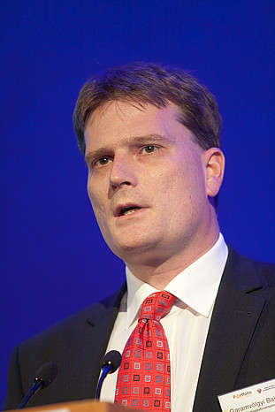

Garamvölgyi Balázs,
az MV- Magyar Vállalkozásfinanszírozási Zrt. üzleti vezérigazgató-helyettese

A magyar vállalkozások körében a cégek indulásához, korai fejlődéséhez és növekedéséhez biztosított klasszikus kockázatitőke- befektetések értéke és darabszáma 2009-ben – a korábbi évekhez hasonlóan – igen alacsony volt. Ezért jelentős változás, hogy 2010-ben a befektetések értékben közel 40%-a, darabszámban pedig közel 80%-a klasszikus kockázatitőke- funkciót töltött be a hazai cégeknél. Garamvölgyi Balázs, az MV Zrt. üzleti vezérigazgató-helyettese a konferencián tájékoztatást adott arról, hogy e befektetések fellendülése elsősorban annak a 2010 elején felállított nyolc új Jeremie-alapnak volt köszönhető, amelyek a közösségi források mellé magánszektorbeli befektetőktől is tőkét szerezve jöttek létre. E kockázatitőke-alapok több száz befektetési ajánlat átvizsgálását követően széles spektrumban választották ki portfólió cégeiket. Így többek között a biotechnológiai fejlesztéstől az orvosi műszergyártáson, a számítástechnikai és telekom alkalmazásokon, a direkt- és telemarketingen, valamint a vagyonkezelésen át az ipari- automatizálásig és raktározásig igen sokféle induló és korai fázisban tartó ígéretes növekedés előtt álló hazai céget finanszíroztak.

A magyarországi kockázati- és magántőke-befektetések 2010. évi értékének és számának alakulása a befektetések által érintett cégek életciklusa szerint
(millió euró, darab)

Életciklus szakasz | Befektetési érték  (millió €) | Befektetési érték  (%) | Ügyletek  száma  (db) | Ügyletek  száma  (%)
Magvető, induló és korai tőke | 18 | 28 | 11 | 58
Növekedési tőke | 7 | 11 | 4 | 21
Mentő/átfordító tőke | 0 | 0 | 0 | 0
Helyettesítő  tőke | 0 | 0 | 0 | 0
Kivásárlási  tőke | 40 | 61 | 4 | 21
Összesen | 65 | 100 | 19 | 100
Forrás: PEREP_Analytics

A Portfolio.hu és a Magyar Kockázati- és Magántőke Egyesület által szervezett konferencia panelbeszélgetésének egyik felkért előadója Dr. Erdei Sándor, a DBH Investment Kockázati Tőkealap-kezelő Zrt. elnök-vezérigazgatója volt, aki sikerrel hozott tető alá több Jeremie programból megvalósuló kockázati tőkebefektetést is.
(A Jeremie program azokat a mikro-, kis- és középvállalkozásokat támogatja, amelyek beruházásaikhoz, tevékenységük bővítéséhez szükséges forgóeszközök és szolgáltatások finanszírozáshoz szeretnének hitelhez és/vagy tőkéhez jutni. Például az Új Széchenyi Hitel Program refinanszírozási keretet nyújt mikrofinanszírozó szervezetek, pénzügyi vállalkozások és hitelintézetek számára, amely keretből kedvezményes kondíciójú vállalkozói hitelek kerülnek kihelyezésre)

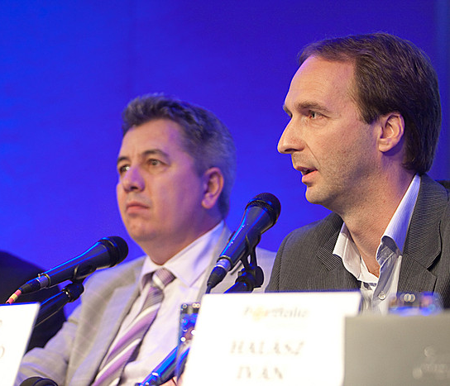
Dr. Erdei Sándor, a DBH Investment Kockázati Tőkealap-kezelő Zrt. elnök-vezérigazgatója és
Dr. Oszkó Péter, a PortfoLion Kockázati Tőkealap-kezelő Zrt. elnök-vezérigazgatója (korábban pénzügyminiszter)

A nagy sikerű konferencián Dr. Erdei Sándor elmondta, hogy a Jeremie program célcsoportját alkotó KKV-k esetében nagy a merítési bázis, viszont a vállalatirányítási képesség, a menedzsment-tudás sokszor hiányzik. A nemzetközi tanácsadói múltjából adódóan együtt érez a kis- és középvállalatokkal, és segíti őket a menedzsment építésben is. Így sokszor befektetőből tanácsadóvá avanzsál a nagy múltú DBH első számú vezetője.
„A KKV-szektornak kiírt pályázatokon keresztül megvalósuló tőkebefektetések gyakorlati végrehajtását hatékonyan segíti az MV - Magyar Vállalkozásfinanszírozási Zrt.-vel (MV Zrt.) kialakult kiváló együttműködés, valamint a KKV-kkal való együttgondolkodás képessége.” – tette hozzá a panelbeszélgetés során a szakember.

Pozitív kilátások
A magyarországi kockázati- és magántőke-piac is fellendülőben van. Erre utal, hogy 2011 első negyedévében már két hazai céget érintő jelentős kivásárlásra is sor került. A nagy összegű kivásárlások mellett a korai fázisú cégek klasszikus kockázati tőkefinanszírozásának lendületes folytatása is valószínű, tekintve hogy a 2010-ben létrehozott Jeremie-alapok a közeljövőben még számos, kisebb összegű tőkebefektetésre készülnek.

Dr. Oszkó Péter, a PortfoLion Kockázati Tőkealap-kezelő Zrt. elnök-vezérigazgatója a befektetési partnerséget, a közös tulajdonviszonyt és a menedzsmentépítést hangsúlyozta a konferencián a KKV-szektort célzó kockázati tőkebefektetések során.

A DBH Group
Az üzleti és befektetési szolgáltatások piacán egyedi üzleti modelljéről ismert DBH Group egyrészt fizikai infrastruktúrát (szolgáltatott irodák és szolgáltatott ipari létesítmények), valamint az erre épülő üzleti szolgáltatásokat (pénzügy, üzleti adminisztráció és projektmenedzsment területeken), harmadrészt pedig kockázati tőkét biztosít a hazai és nemzetközi kis- és középvállalkozásoknak. A cégcsoport 2008 őszén az európai pénzügyi, befektetési piacon szerzett tapasztalataira alapozva hozta létre a DBH Investment Kockázati Tőkealap-kezelő Zártkörűen Működő Részvénytársaságot. A DBH Group rotterdami, budapesti, debreceni, miskolci valamint kassai és bukaresti irodájának szoros együttműködése révén számos befektetést hajtott végre az országban és régiónkban.
Dr. Erdei Sándor a DBH Group vezérigazgatója, a DBH Investment Kockázati Tőkealap-kezelő Zrt. elnök-vezérigazgatója budapesti székhellyel. Közel 20 éves tőkebefektetési, tranzakciós és befektetési tanácsadási tapasztalattal rendelkezik, 12 évet Hollandiában élt és dolgozott, aktív üzleti szereplő a közép-európai régióban. A nonprofit szektorban az Amerikai Kereskedelmi Kamara (AmCham) KKV Bizottságának elnöke, a Debreceni Műszaki Fejlesztési és Innovációs Alapítvány elnöke, a Magyar Kockázati és Magántőke Egyesület (MKME) bizottsági elnöke, a Magyar Innovációs Szövetség elnökségi tagja, VOSZ Kereskedelmi és Szolgáltató Szekciójának tagja.

Elérhetőségek( további információ és interjú egyeztetés)

Fükő Adrienn
PResston PR Kft.
PR vezető

Tel: + 36 1 325 94 88
Fax: + 36 1 325 94 89
Mobil: + 36 30 769 86 97
E-mail: adrienn.fuko@presstonpr.hu
Web: www.presstonpr.hu

